2023年全國大專校院智慧創新暨跨域整合創作競賽

作品設計測試文件

1. 系統名稱

災難救助遙測機器人(D2RSR)

1. 系統目的與範圍

市面上的「災難救助機器人」功能強大，但由於此類別並非消費級產品，其價格通常高昂且不透明。以某消防機器人450萬元為例，它是少數有明確價格的案例，如此高昂的價格使得現階段的災難救助機器人產品難以大規模普及，使得例如火災救助、地震災後救援等場景仍然大量仰賴人力，持續造成救難人員的傷亡，本團隊的初衷是建立一個功能強大且足夠便宜的機器人控制系統，使得救援行動更加精確、迅速，從而扭轉當前「災難救助機器人」無法普及的現況。

D2RSR基於開源系統[*ROS(Robot Operating System)*](https://www.ros.org/)開發，是專為災害應對設計的遙控感測機器人系統，由控制系統與至少一台機器人載具構成，提供救難人員救援現場的即時全景影像與地圖，提升救援行動的效率。

本團隊的目標是建立一個開源系統，不受特定硬體的限制，只要硬體相容於ROS系統，它便能成為D2RSR的載具。受益於其開源且易移植的特性，D2RSR展現了強大的競爭潛力，以本團隊選擇的硬體為例，成本僅為45000元，與競品相距百倍。

**本系統的目的**：

1. 提升救援效率：本系統提供多項即時資訊，使救難人員能準確掌握現場情況，減少人員傷亡的風險。
2. 降低成本：基於開源的ROS系統和通用硬體，目標是將災害救助機器人的成本降至極低，使其可以更廣泛地被運用於救援行動。
3. 降低使用門檻：提供友善的人機介面，以降低救援人員的使用門檻。
4. 開源系統：本系統鼓勵社群參與和貢獻，進一步加速新技術投入應用。

|  |  |
| --- | --- |
| 系統非功能需求 | |
| 非功能需求編號 | 非功能需求描述 |
| D2RSR-NF-001 | 操控載具的總延遲小於100毫秒 |
| D2RSR-NF-002 | 即時影像串流延遲小於200毫秒，fps可達40 |
| D2RSR-NF-003 | 即時環景生成及串流總延遲小於500毫秒，fps可達24 |
| D2RSR-NF-004 | 即時環景協同即時人物辨識，總延遲小於500毫秒 |
| D2RSR-NF-005 | 所有模組均遵循ROS Message傳輸協議 |
| D2RSR-NF-006 | 影像統一使用mjpeg格式串流 |

|  |  |
| --- | --- |
| 系統功能需求 | |
| 功能需求編號 | 功能需求描述 |
| 搖桿控制(Joy Control) | |
| D2RSR-FR-JC-01 | 使用者可選擇無線或有線作為連接方式 |
| D2RSR-FR-JC-02 | 使用者可透過搖桿控制載具方向和速度 |
| D2RSR-FR-JC-03 | 使用者可以透過搖桿控制啟停載具保護 |
| D2RSR-FR-JC-04 | 使用者可以透過搖桿控制影像視角切換 |
| D2RSR-FR-JC-05 | 使用者可以透過搖桿控制環景視角旋轉 |
| 載具保護(Vehicle Protection) | |
| D2RSR-FR-VP-01 | 可能發生碰撞時系統會強制載具減速 |
| D2RSR-FR-VP-02 | 即將發生碰撞時系統會強制載具停止 |
| 串流影像(Streaming Video) | |
| D2RSR-FR-SV-01 | 系統分別提供六個攝影機的即時影像 |
| D2RSR-FR-SV-02 | 系統提供六個攝影機融合的即時環景 |
| D2RSR-FR-SV-03 | 系統紅框醒目提示即時環景出現的人 |
| 地圖繪製(Map Plotting) | |
| D2RSR-FR-MP-01 | 載具可以依照當前環境繪製地圖 |
| 使用介面(User Interface) | |
| D2RSR-FR-UI-01 | 使用界面可選擇觀看影像或地圖 |
| D2RSR-FR-UI-02 | 使用界面可以控制影像視角切換 |
| D2RSR-FR-UI-03 | 使用界面可以控制載具繪製地圖 |
| D2RSR-FR-UI-04 | 使用界面提示當前載具保護狀態 |

一般性的系統功能操作使用案例(Use case, UC)之劇本(Scenario)描述如下。

|  |  |
| --- | --- |
| 搖桿控制(Joy Control) | |
| 使用案例編號：D2RSR-UC001 | 使用者案例名稱：搖桿控制 |
| 系統反應動作 | 使用者操作動作 |
| a.啟動對應[ROS節點](http://wiki.ros.org/Nodes)1(搖桿接收、車體控制) |  |
|  | b.使用者使用搖桿控制載具 |
| c.server接收到搖桿訊號並轉換成ROS中的[cmd_vel](http://wiki.ros.org/Robots/TIAGo/Tutorials/motions/cmd_vel)2訊號 |  |
| d.將[cmd_vel](http://wiki.ros.org/Robots/TIAGo/Tutorials/motions/cmd_vel)2的訊號傳到載具上 |  |
| e.載具接收到訊號並移動 |  |

|  |  |
| --- | --- |
| 載具保護(Vehicle Protection) | |
| 使用案例編號：D2RSR-UC002 | 使用案例名稱：避障系統 |
| 系統反應動作 | 使用者操作動作 |
| a.啟動對應[ROS節點](http://wiki.ros.org/Nodes)1(光達、車體控制、搖桿接收、避障) |  |
|  | b.使用者使用搖桿控制載具 |
|  | c.當載具靠近障礙物 |
| d.系統接收到光達訊號得知有障礙物 |  |
| e.網頁根據訊號顯示障礙物位置 |  |
| f.載具減速或停止移動 |  |

|  |  |
| --- | --- |
| 串流影像(Streaming Video) | |
| 使用案例編號：D2RSR-UC003 | 使用者案例名稱：即時影像監控 |
| 系統反應動作 | 使用者操作動作 |
| a.啟動對應[ROS節點](http://wiki.ros.org/Nodes)1(開啟攝影機、影像校正) |  |
|  | b.查看網頁上的實時監控 |

|  |  |
| --- | --- |
| 使用案例編號：D2RSR-UC004 | 使用案例名稱：影像視角切換 |
| 系統反應動作 | 使用者操作動作 |
| a.啟動對應[ROS節點](http://wiki.ros.org/Nodes)1(搖桿接收) |  |
|  | b.使用者藉由搖桿 (十字鍵的左右) 控制監控畫面 |
| c.網頁收到搖桿訊號 |  |
| d.網頁影像切換至上(十字鍵左)或下(十字鍵右)一張 |  |

|  |  |
| --- | --- |
| 使用案例編號：D2RSR-UC005 | 使用案例名稱：環景影像旋轉 |
| 系統反應動作 | 使用者操作動作 |
| a.啟動對應[ROS節點](http://wiki.ros.org/Nodes)1(搖桿接收、開啟攝影機、影像校正、環景) |  |
|  | b.使用者藉由搖桿 (右邊蘑菇頭) 控制網頁 |
| c.網頁收到搖桿訊號 |  |
| d.環景影像視角移動 |  |

|  |  |
| --- | --- |
| 使用案例編號：D2RSR-UC006 | 使用案例名稱：物件辨識 |
| 系統反應動作 | 使用者操作動作 |
| a.啟動對應[ROS節點](http://wiki.ros.org/Nodes)1(開啟攝影機、環景) |  |
| b.啟動物件辨識程式 |  |
| c.網頁顯示環景影像並用紅框標記出人 |  |

|  |  |
| --- | --- |
| 地圖繪製(Map Plotting) | |
| 使用案例編號：D2RSR-UC007 | 使用案例名稱：開啟地圖繪製 |
| 系統反應動作 | 使用者操作動作 |
| a.啟動對應[ROS節點](http://wiki.ros.org/Nodes)1(接收指令、光達) |  |
|  | b.使用者在網頁上點擊啟動鍵 |
| c.系統接收指令，開啟[gmapping](http://wiki.ros.org/gmapping)3繪製地圖 |  |
| d.網頁抓取地圖並顯示 |  |
|  | e.查看網頁上顯示的地圖 |

|  |  |
| --- | --- |
| 使用案例編號：D2RSR-UC008 | 使用案例名稱：關閉地圖繪製 |
| 系統反應動作 | 使用者操作動作 |
| a.啟動對應[ROS節點](http://wiki.ros.org/Nodes)1(接收指令、光達) |  |
|  | b.當使用者在網頁上點擊關閉鍵 |
| c.系統接收指令，關閉[gmapping](http://wiki.ros.org/gmapping)3 |  |
|  | d.網頁上地圖關閉 |
| 使用介面(User Interface) | |
| 使用案例編號：D2RSR-UC009 | 使用案例名稱：網頁使用 |
| 系統反應動作 | 使用者操作動作 |
| a.開啟網頁 |  |
|  | b.使用者在網頁上的導航選單點擊"首頁" |
| c.網頁切換到首頁 |  |
|  | d.使用者在網頁上的導航選單點擊"實時監控" |
| e.網頁切換到實時監控 (6台攝影機監控) |  |
|  | f.使用者點擊實時監控的頁面中"切換"的按鈕 |
| g.網頁切換單點監控模式或網格分割模式 |  |
|  | h.使用者在"單點監控模式"使用搖桿的十字鍵(左、右) |
| i.網頁切換鏡頭 |  |
|  | j.使用者在網頁上的導航選單點擊"即時環景" |
| k.網頁切換到即時環景 (環景與物件辨識) |  |
|  | l.使用者使用搖桿右邊的蘑菇頭控制視角 |
| m.環景視角移動 |  |
|  | n.使用者在網頁上的導航選單點擊"即時地圖" |
| o.使用者在網頁上點擊"即時地圖"(地圖顯示) |  |
|  | p.使用者點擊"即時地圖"中的開始按鈕 |
| q.開始繪製地圖並顯示在網頁上 |  |
|  | r.使用者點擊"即時地圖"中的關閉按鈕 |
| s.結束繪製地圖並關閉網頁上的地圖 |  |
|  | t.使用者點擊"即時地圖"中的前置攝影機開啟按紐 |
| u.網頁上"即時地圖"頁面出現前置攝影機的影像 |  |
|  | v.使用者點擊"即時地圖"中的前置攝影機關閉按紐 |
| w.網頁上"即時地圖"頁面關閉前置攝影機的影像 |  |

Reference

1.ROS節點: <http://wiki.ros.org/Nodes>

2.cmd_vel: <http://wiki.ros.org/Robots/TIAGo/Tutorials/motions/cmd_vel>

3.gmapping: <http://wiki.ros.org/gmapping>

1. 系統架構設計
   1. 高階系統圖:

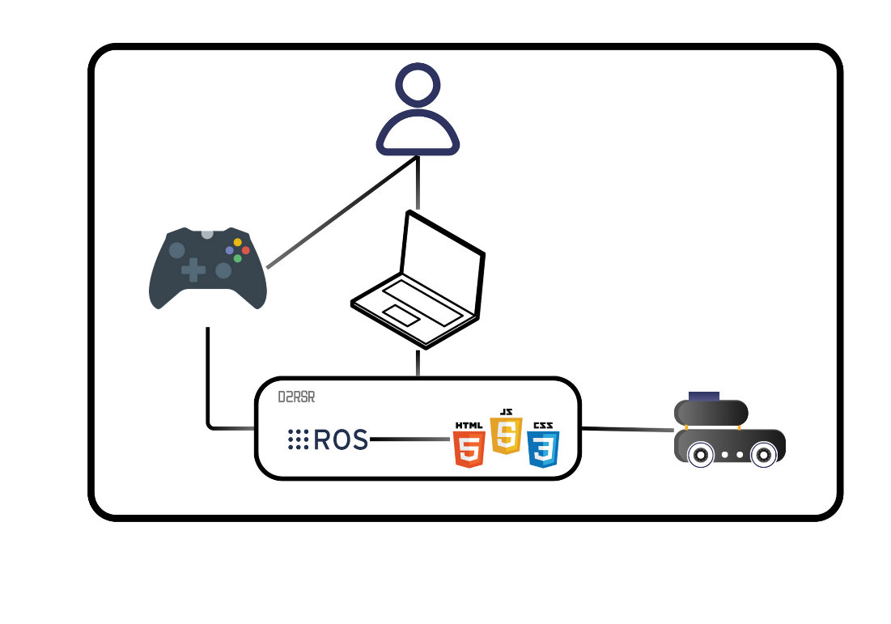

* 使用者透過搖桿與電腦使用這個系統
* 網頁使用HTML5、CSS、JS實作
* 系統使用ROS Message協議傳送訊息
  1. 系統內部架構:

系統功能圖:

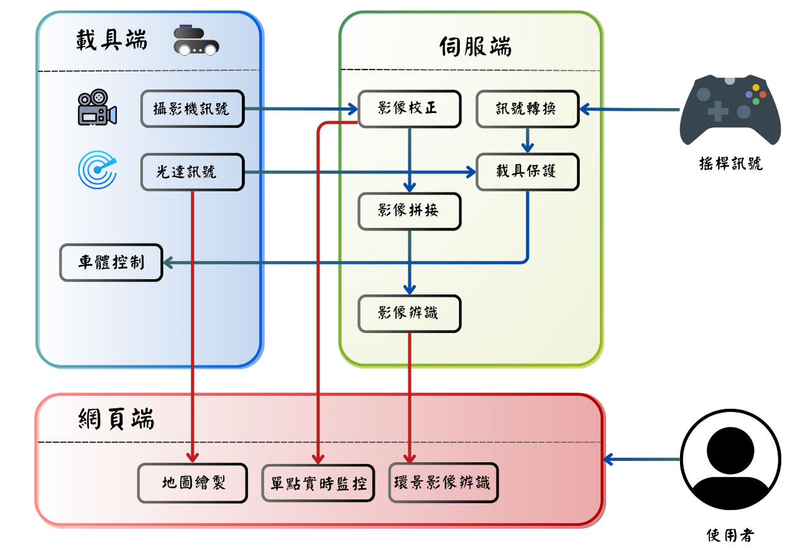

本圖表透過使用者視角，通過網頁端可以看到即時的地圖繪製、實時監控、環景影像辨識；通過搖桿，可以控制車體的移動、避障，也可以控制網頁的監控切換及環景旋轉。

1. 系統介面設計
2. 網頁首頁:

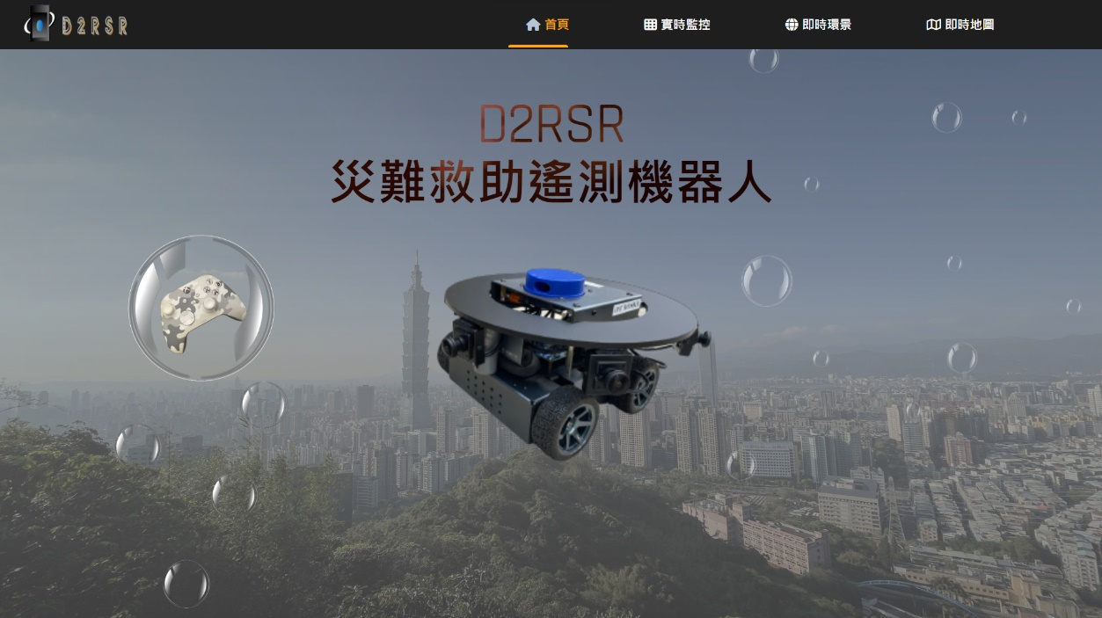

1. 實時監控(網格分割):

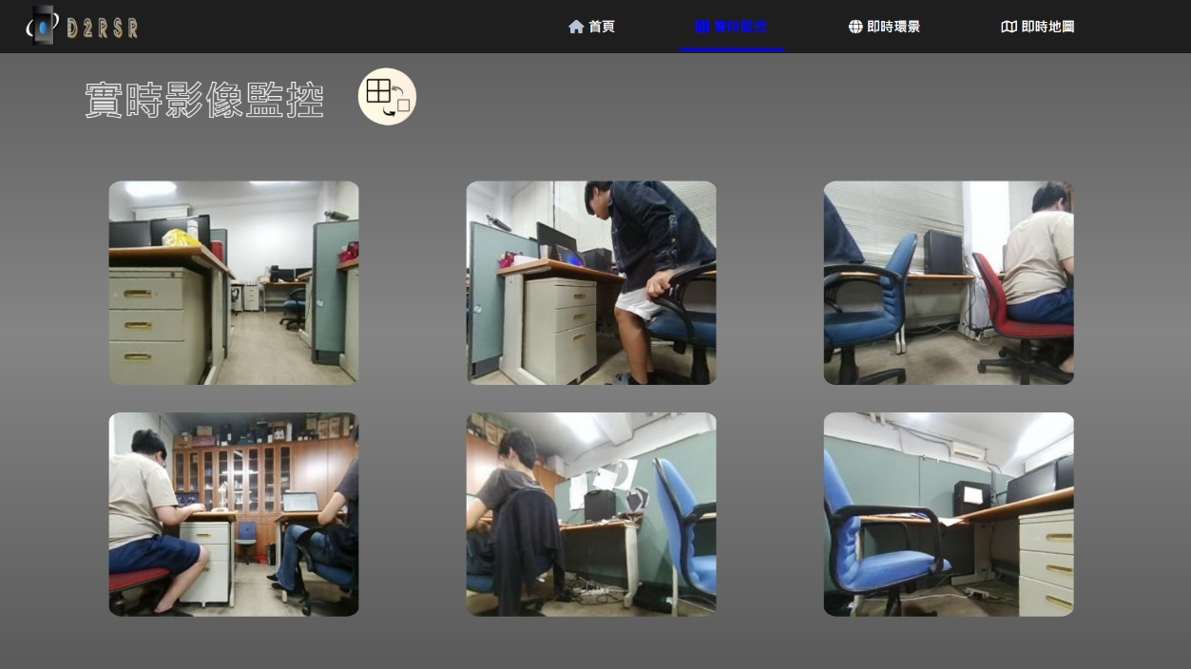

1. 實時監控(單點監控):

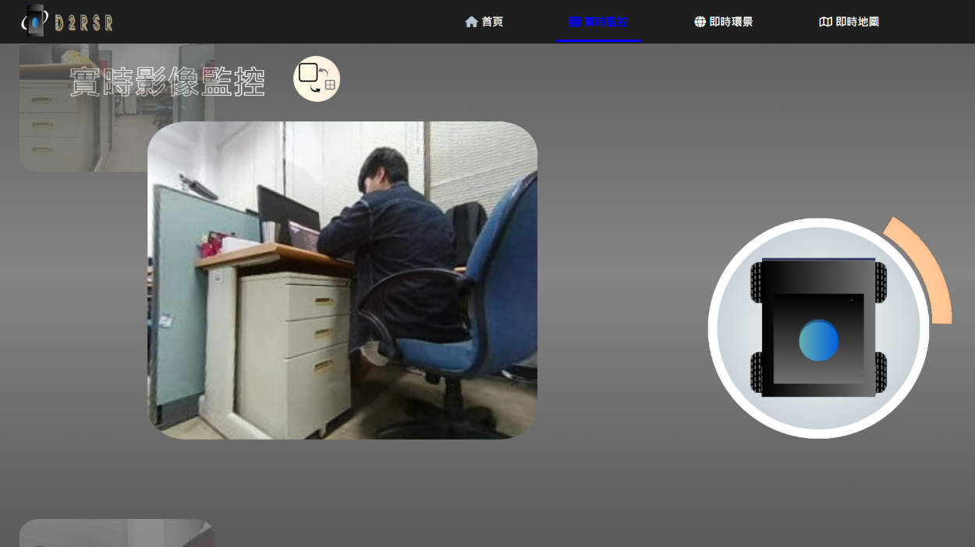

1. 即時環景:

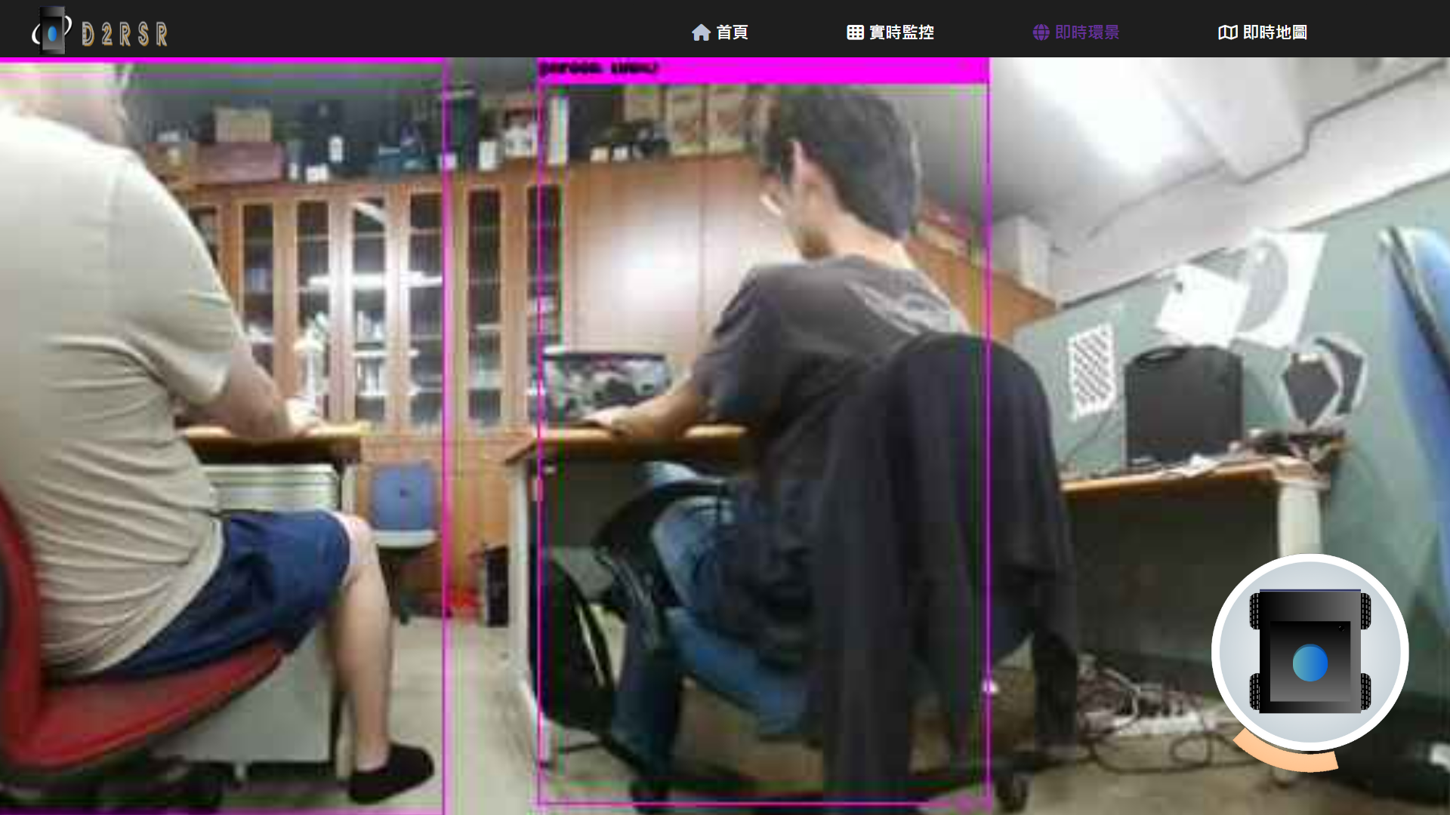

1. 即時地圖(無攝影機，無地圖):

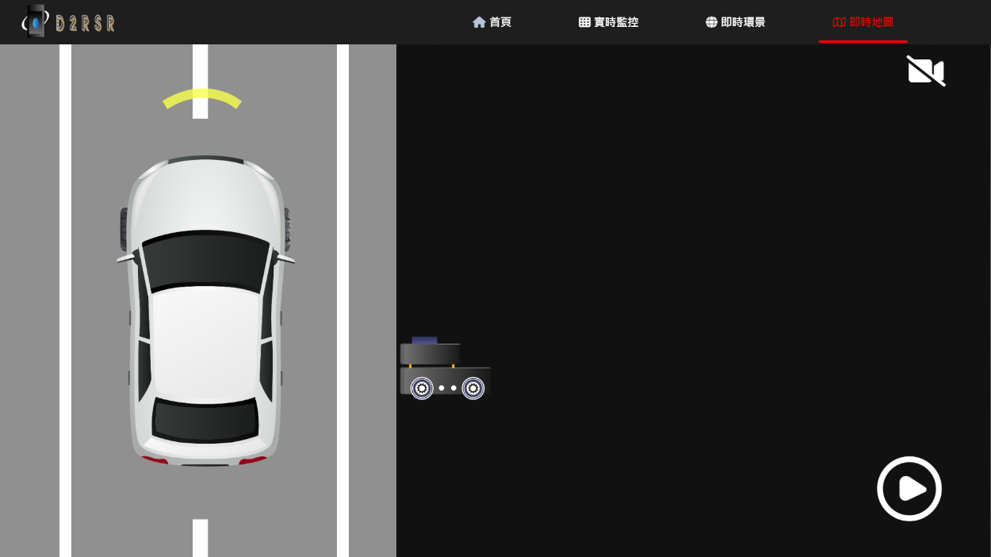

1. 即時地圖(有攝影機，無地圖):

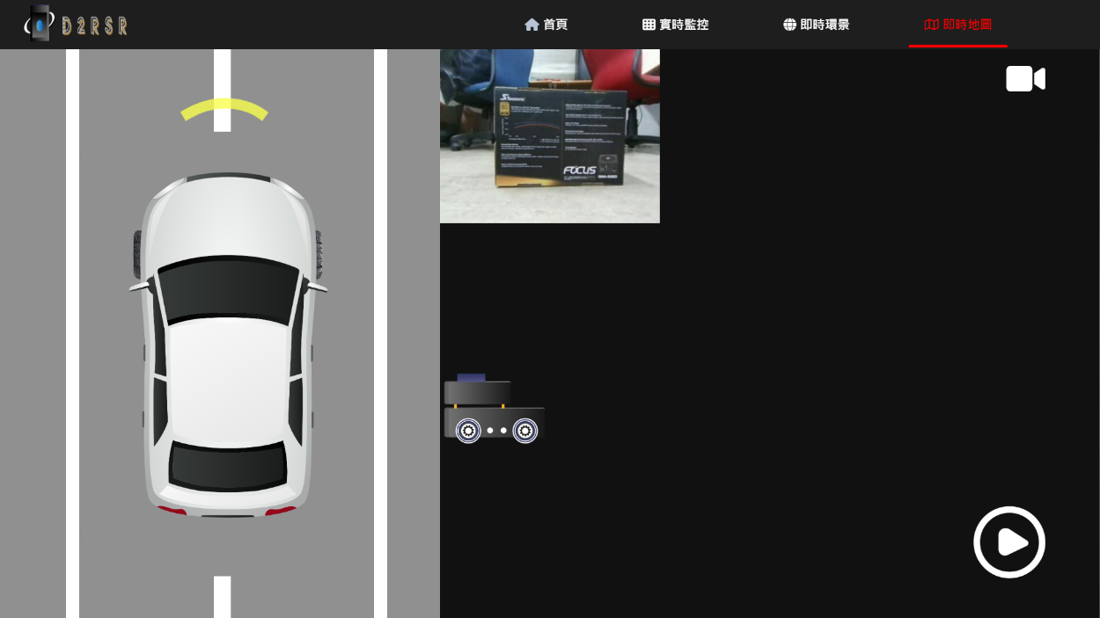

1. 即時地圖(無攝影機，有地圖):

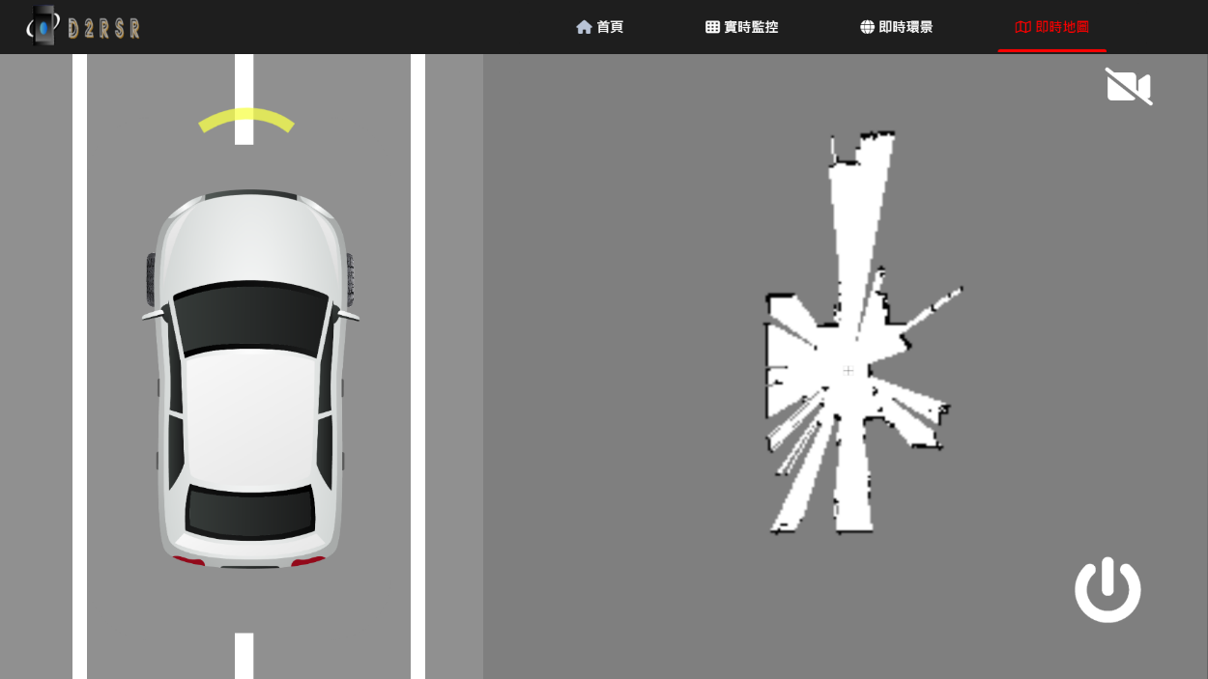

1. 即時地圖(有攝影機，有地圖):

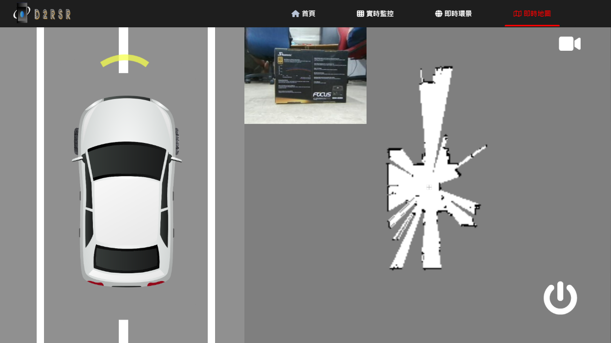

1. 軟體或硬體架構設計
   1. 資料設計:

本系統各模組之間的資料傳遞皆遵循[ROS Message](http://wiki.ros.org/msg)協議，以下說明各模組傳遞的資料型態

|  |  |  |
| --- | --- | --- |
| 欄位名稱 | 定義 | 型態 |
| 地圖訊號 | 傳送地圖訊息 | nav_msgs/OccupancyGrid Message |
| 搖桿訊號 | 傳送搖桿訊息 | sensor_msgs/Joy |
| 載體控制訊號 | 傳送載體控制訊息 | geometry_msgs/Twist Message |
| 光達訊號 | 傳送光達訊號 | sensor_msgs/LaserScan Message |

* 1. nav_msgs/OccupancyGrid Message 定義如下:

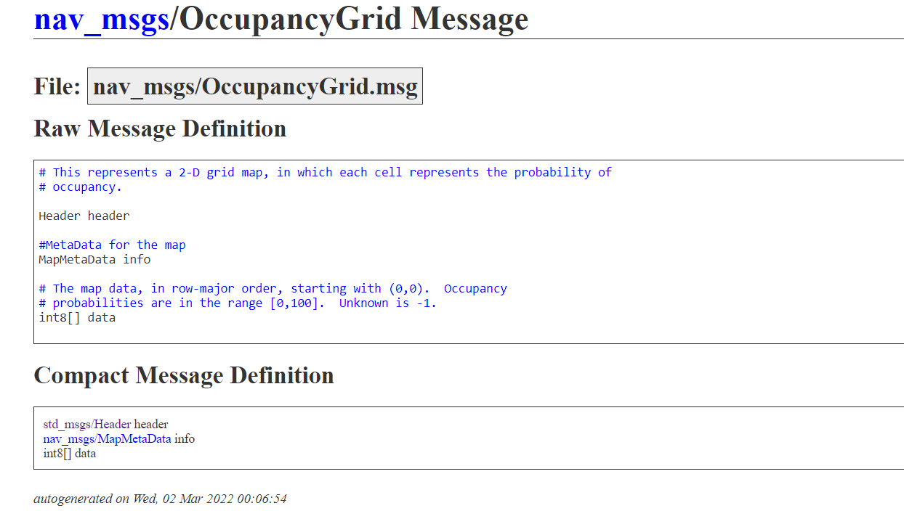

* 1. sensor_msgs/Joy 定義如下:

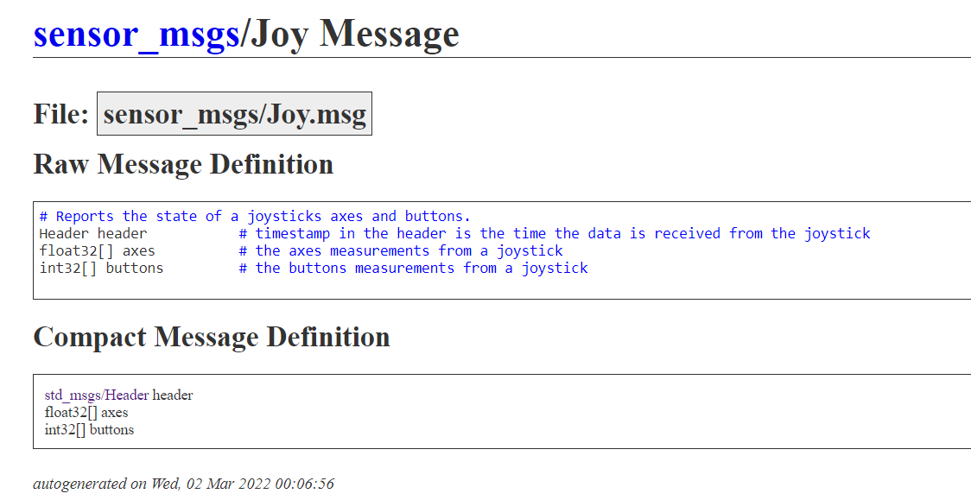

* 1. geometry_msgs/Twist Message 定義如下:

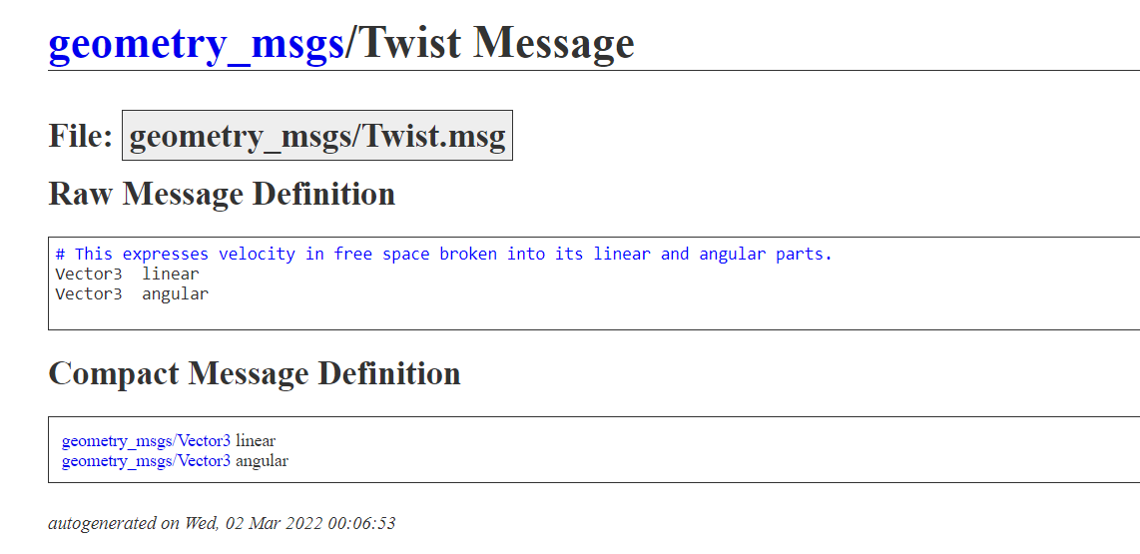

* 1. sensor_msgs/LaserScan Message 定義如下:

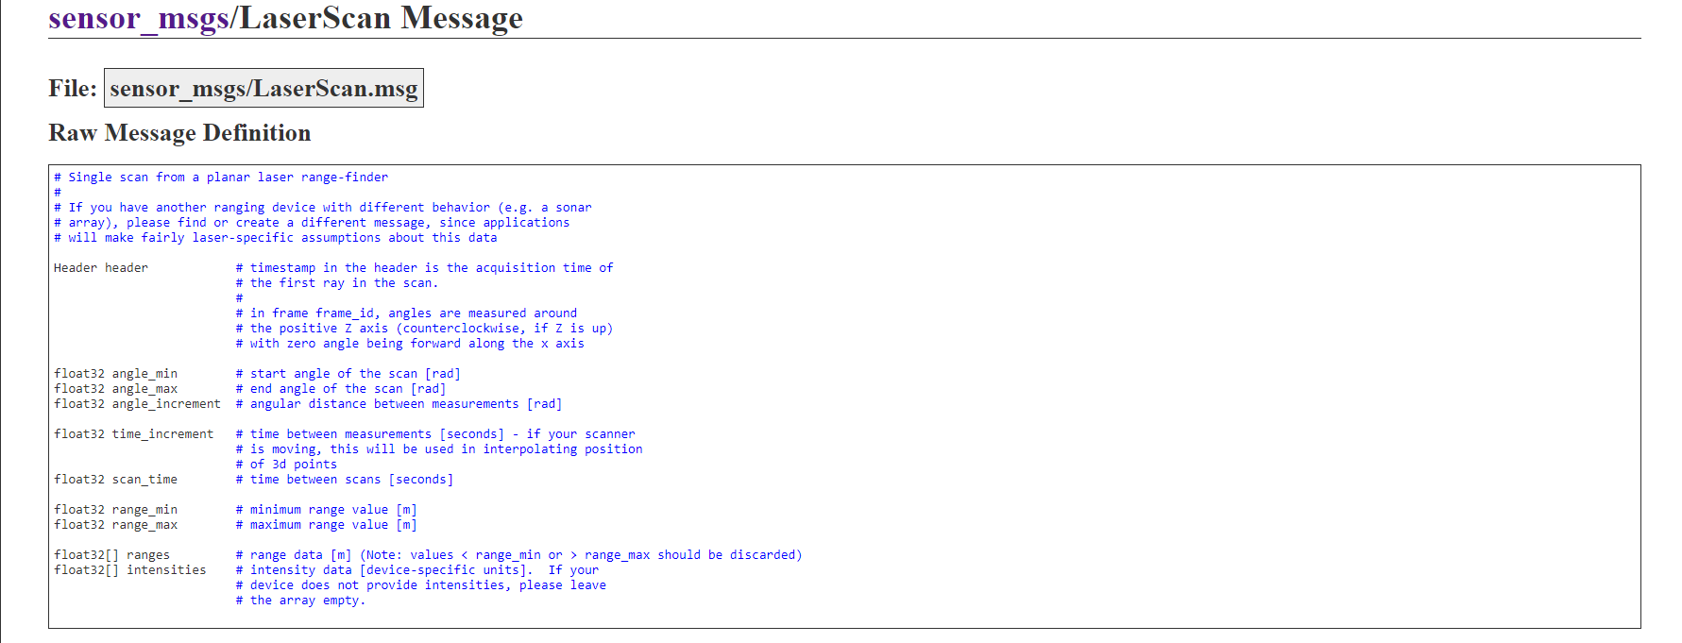

1. 軟體或硬體模組設計

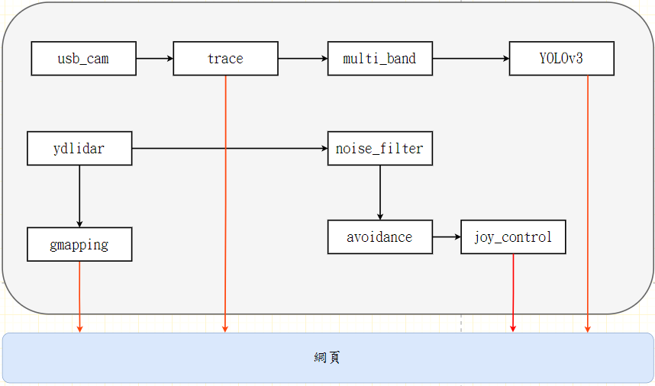

|  |  |
| --- | --- |
| Class Name | usb_cam |
| Category | C++ |
| Module | usb_cam package |
| Description | 讀入六台魚眼攝影機訊號並串流到網路 |
| Relationship with other classes | trace |
| Traceability with use case | 即時影像監控(D2RSR-UC003) |

|  |  |
| --- | --- |
| Class Name | trace |
| Category | C++ |
| Module | video_stream package |
| Description | 讀取網路的六台魚眼鏡頭畫面，進行[棋盤格標定法](https://docs.opencv.org/3.4/db/d58/group__calib3d__fisheye.html#ga0d37b45f780b32f63ed19c21aa9fd333)1，分別串流到網路，並以ROS訊息傳送 |
| Relationship with other classes | usb_cam  multi_band |
| Traceability with use case | 即時影像監控(D2RSR-UC003) |

|  |  |
| --- | --- |
| Class Name | multi_band |
| Category | C++ |
| Module | video_stream package |
| Description | 接收校正過的影像，使用[多頻帶融合](https://zhuanlan.zhihu.com/p/454085730)2技術製成一張環景影片並串流到網路 |
| Relationship with other classes | trace  YOLOv3 |
| Traceability with use case | 即時影像監控(D2RSR-UC003) |

|  |  |
| --- | --- |
| Class Name | YOLOv3 |
| Category | C++ |
| Module | darknet |
| Description | 讀入環景影像使用[物件辨識](https://github.com/ultralytics/yolov3)3後串流到網路上 |
| Relationship with other classes | multi_band |
| Traceability with use case | 即時影像監控(D2RSR-UC003)、  物件辨識(D2RSR-UC006) |

|  |  |
| --- | --- |
| Class Name | ydlidar |
| Category | C++ |
| Module | ydlidar package |
| Description | 載具雷達專用package，輸出ROS訊號 |
| Relationship with other classes | Gmapping  noise_filter |
| Traceability with use case | 避障系統(D2RSR-UC002) |

|  |  |
| --- | --- |
| Class Name | gmapping |
| Category | C++ |
| Module | my_gmapping package |
| Description | 讀入雷達數據之後將其轉換成地圖基本訊息並傳送到網頁顯示 |
| Relationship with other classes | ydlidar |
| Traceability with use case | 開啟地圖繪製(D2RSR-UC007)、  關閉地圖繪製(D2RSR-UC008) |

|  |  |
| --- | --- |
| Class Name | noise_filter |
| Category | C++ |
| Module | ydlidar_noise_filter package |
| Description | 使用滑動窗格演算法過濾光達訊號，以ROS訊號輸出 |
| Relationship with other classes | Ydlidar  joy_control |
| Traceability with use case | 避障系統(D2RSR-UC002) |

|  |  |
| --- | --- |
| Class Name | avoidance |
| Category | C++ |
| Module | avoidance package |
| Description | 接收過濾後的光達訊號，判斷是否達到減速或是停止標準，並以ROS訊號發布移動訊號 |
| Relationship with other classes | joy_control  noise_filter |
| Traceability with use case | 搖桿控制 (D2RSR-UC001)、  避障系統(D2RSR-UC002) |

|  |  |
| --- | --- |
| Class Name | joy_control |
| Category | C++ |
| Module | joy_control package |
| Description | 轉換搖桿訊號，結合避障發布移動訊號 |
| Relationship with other classes | avoidance |
| Traceability with use case | 搖桿控制 (D2RSR-UC001)、  避障系統(D2RSR-UC002) |

Reference

1. 棋盤格標定法: <https://docs.opencv.org/3.4/db/d58/group__calib3d__fisheye.html#ga0d37b45f780b32f63ed19c21aa9fd333>

2.多頻帶融合: <https://zhuanlan.zhihu.com/p/454085730>

3. 物件辨識: <https://github.com/ultralytics/yolov3>

1. 軟體或硬體開發環境

|  |  |  |
| --- | --- | --- |
| 軟體 | | |
| 作業系統 | Ubuntu 18.04 LTS | |
| ROS系統 | melodic | |
| 前端開發語言 | HTML5, JavaScript, CSS | |
| 後端開發語言 | C++, CMake, Python2.7~3.8 | |
| 機器學習框架 | YOLOv3 | |
| 傳輸協議 | ROS Message, HTTP | |
| 硬體 | | |
| 載具 | ROSKY 智慧移動平台 | × 1 |
| 攝影機陣列 | RMONCAM 林柏視 G200 | × 6 |
| 搖桿 | Xbox 無線控制器 | × 1 |

1. 系統測試案例設計

|  |  |
| --- | --- |
| Identification | D2RSR-TC-01 |
| Name | S彎控制測試 |
| Tested Target | Joy_control |
| Reference | D2RSR-FR-JC-02、 D2RSR-FR-UI-01、 D2RSR-FR-UI-02、D2RSR-FR-UI-03、 D2RSR-FR-UI-04 |
| Instructions | 1.設置S型場地  2.利用搖桿控制載具通過場地 |
| Expected Result | 不碰撞的情況下通過S型場地 |

|  |  |
| --- | --- |
| Identification | D2RSR-TC-02 |
| Name | 載具防護測試 |
| Tested Target | noise_filter、 avoidance |
| Reference | D2RSR-FR-VP-01、 D2RSR-FR-VP-02、D2RSR-FR-UI-01、 D2RSR-FR-UI-02、  D2RSR-FR-UI-03、 D2RSR-FR-UI-04 |
| Instructions | 1.設置有障礙物的場地  2.試圖用搖桿控制載具碰撞障礙物 |
| Expected Result | 載具會在障礙物前減速並停下 |

|  |  |
| --- | --- |
| Identification | D2RSR-TC-03 |
| Name | 實時監控測試(含切換) |
| Tested Target | trace |
| Reference | D2RSR-FR-SV-01、 D2RSR-FR-UI-01、 D2RSR-FR-UI-02、D2RSR-FR-UI-03、 D2RSR-FR-UI-04 |
| Instructions | 1.網頁切換到實時監控畫面  2.點擊切換(網格分割、單點監控)  3.利用搖桿左邊的十字鍵切換單點監控視窗 |
| Expected Result | 網頁上出現6個攝影機的網格分割，點擊切換後搖桿控制切換單點監控視窗 |

|  |  |
| --- | --- |
| Identification | D2RSR-TC-04 |
| Name | 全景影像測試(含旋轉) |
| Tested Target | multi_band、joy_control |
| Reference | D2RSR-FR-JC-04、 D2RSR-FR-SV-02、 D2RSR-FR-UI-01、 D2RSR-FR-UI-02、  D2RSR-FR-UI-03、 D2RSR-FR-UI-04 |
| Instructions | 1.網頁切換到實時環景畫面  2.利用搖桿右邊的蘑菇頭旋轉視角 |
| Expected Result | 網頁呈現環景影像並且可以用搖桿旋轉視角 |

|  |  |
| --- | --- |
| Identification | D2RSR-TC-05 |
| Name | 人物提示測試 |
| Tested Target | YOLOv3 |
| Reference | D2RSR-FR-SV-03、 D2RSR-FR-UI-01、 D2RSR-FR-UI-02、D2RSR-FR-UI-03、 D2RSR-FR-UI-04 |
| Instructions | 1.網頁切換到實時環景畫面  2.利用搖桿右邊的蘑菇頭旋轉視角 |
| Expected Result | 環景的影像中會用紅框標示出人的位置 |

|  |  |
| --- | --- |
| Identification | D2RSR-TC-06 |
| Name | 低光源人物提示測試 |
| Tested Target | YOLOv3 |
| Reference | D2RSR-FR-SV-03、 D2RSR-FR-UI-01、 D2RSR-FR-UI-02、D2RSR-FR-UI-03、 D2RSR-FR-UI-04 |
| Instructions | 1.設置一個燈光昏暗的場地，為日間室內燈關全部關閉，同時利用遮光簾遮蔽所有窗戶，推測照度 < 300 lux  2.網頁切換到實時環景畫面  3.利用搖桿右邊的蘑菇頭旋轉視角 |
| Expected Result | 查看在昏暗場地下人物依舊有被紅框標示 |

|  |  |
| --- | --- |
| Identification | D2RSR-TC-07 |
| Name | 地圖測試 |
| Tested Target | gmapping |
| Reference | D2RSR-FR-MP-01、 D2RSR-FR-UI-01、 D2RSR-FR-UI-02、D2RSR-FR-UI-03、 D2RSR-FR-UI-04 |
| Instructions | 1.網頁切換到即時地圖畫面  2.點擊開始繪製地圖  3.點擊關閉繪製地圖 |
| Expected Result | 當點擊開始繪製地圖時，會開始繪製當前地圖，並呈現在網頁上，當點擊關閉繪製地圖，會停止繪製，網頁上也會關閉地圖 |

|  |  |
| --- | --- |
| Identification | D2RSR-TC-08 |
| Name | 低光源地圖測試 |
| Tested Target | gmapping |
| Reference | D2RSR-FR-MP-01、 D2RSR-FR-UI-01、 D2RSR-FR-UI-02、D2RSR-FR-UI-03、 D2RSR-FR-UI-04 |
| Instructions | 1.設置一個燈光昏暗的場地，為日間室內燈關全部關閉，同時利用遮光簾遮蔽所有窗戶，推測照度 < 300 lux  2.網頁切換到即時地圖畫面  3.點擊開始繪製地圖  4.點擊關閉繪製地圖 |
| Expected Result | 在燈光昏暗的場地，點擊開始繪製地圖時，會開始繪製當前地圖，並照常呈現在網頁上，當點擊關閉繪製地圖，會停止繪製，網頁上也會關閉地圖 |

1. 系統測試報告
2. 測試環境(Testing Environment)
3. 硬體需求(Hardware Specification Configuration)

|  |  |  |  |  |  |
| --- | --- | --- | --- | --- | --- |
|  | 項次 | 名稱 | 數量 | 規格 | |
| Server端 | 1 | 伺服器 | 1 | 處理器 | AMD Ryzen™ 7 2700X |
| 記憶體 | 16 GB |
| 顯示卡 | GeForce GTX 1660 |
| Client端 | 1 | 個人電腦 | 1 | 處理器 | Intel ® Core ™i7-12500H |
| 記憶體 | 16 GB |
| 顯示卡 | Intel® Iris® Xe |
| 載具端 | 1 | ROSKY | 1 | 處理器 | Quad-core ARM A57 |
| 記憶體 | 4 GB |

1. 軟體需求(Software Specification Configuration)

|  |  |  |  |  |  |
| --- | --- | --- | --- | --- | --- |
|  | 項次 | 名稱 | 數量 | 規格 | |
| Server端 | 1 | 作業系統 | 1 | 作業系統 | Ubuntu 18.04 LTS |
| 2 | ROS系統 | 1 | 機器人作業系統 | melodic |
| Client端 | 1 | 個人電腦 | 1 | 作業系統 | Windows 11 22H2 |
| 2 | Google Chrome | 1 | 網頁瀏覽器 | Chrome 117.0.5938.132 |

1. 測試結果與分析(Test Results and Analysis)

|  |  |  |
| --- | --- | --- |
| 測試案例編號 | 測試結果 (Pass/Fail) | 備註 |
| D2RSR-TC-01 | Pass |  |
| D2RSR-TC-02 | Pass |  |
| D2RSR-TC-03 | Pass |  |
| D2RSR-TC-04 | Pass |  |
| D2RSR-TC-05 | Pass |  |
| D2RSR-TC-06 | Pass |  |
| D2RSR-TC-07 | Pass |  |
| D2RSR-TC-08 | Pass |  |